TRƯỜNG ĐẠI HỌC BÁCH KHOA
KHOA ĐIỆN TỬ VIỄN THÔNG

BÁO CÁO

LẬP TRÌNH ĐA NỀN TẢNG

GetX - State Management và Navigation

Sinh viên thực hiện :
01. Lê Duy Tân Lớp: 22KTMT2 MSSV: 106220269
02. Võ Hoàng Anh Vin Lớp: 22KTMT2 MSSV: 106220277

Người hướng dẫn : TS. Duy Nhật Viễn

Đà Nẵng, 2025.

THUYẾT MINH

BÁO CÁO

GetX - State Management và Navigation

BẢNG PHÂN CÔNG CÔNG VIỆC TRONG NHÓM

STT | HỌ VÀ TÊN | NHIỆM VỤ | KHỐI LƯỢNG
01 | VÕ HOÀNG ANH VIN | - GetxController và reactive programming  - Obx widget và dependency injection | 50%
02 | LÊ DUY TÂN | - GetX routing và navigation  - Performance benefits và use cases | 50%
Link code github: vinwork-re/Getx

MỤC LỤC

- Giới thiệu về GetX……………………….…….4

- GetxController và reactive programming……4

- Obx widget và dependency injection…………6

- GetX routing và navigation………..………….8

- Performance benefits và use cases……………10

- Các nguồn tài liệu tham khảo…………………10

I. Giới thiệu về GetX
- Định nghĩa: GetX là một giải pháp toàn diện (micro-package) cho Flutter, kết hợp quản lý trạng thái (State Management), quản lý tuyến đường (Route Management), và quản lý phụ thuộc (Dependency Management).
- Đặc điểm:
  - Hiệu suất: Tập trung vào tài nguyên tối thiểu và hiệu suất cao.
  - Năng suất: Cung cấp cú pháp đơn giản, dễ học và dễ sử dụng, giúp tăng tốc độ phát triển.
  - Tổ chức: Tách biệt hoàn toàn phần logic (Business Logic) khỏi phần giao diện (UI/View) (kiến trúc MVVM hoặc tương tự).
- Ưu điểm nổi bật: Khả năng thay thế nhiều package khác chỉ với một thư viện duy nhất.

II. GetxController và Reactive Programming (Lập trình phản ứng)
- GetxController (Controller):
  - Là lớp cơ sở (Base Class) được sử dụng để chứa toàn bộ logic của ứng dụng, thay thế ChangeNotifier hoặc Bloc.
  - Nó không bị hủy khi widget bị hủy, giúp duy trì trạng thái và có thể được tái sử dụng trên các màn hình khác nhau (khi được khai báo là singleton).
  - Ví dụ: Quản lý biến đếm, xử lý API calls, v.v.
- Reactive Programming (Lập trình Phản ứng):
  - GetX sử dụng cú pháp "obs" (Observable) và ".value" để biến các biến thông thường thành biến phản ứng (Rx).
  - Khi giá trị của biến Rx thay đổi, chỉ những widget đang lắng nghe biến đó được xây dựng lại (rebuild), không phải toàn bộ màn hình.
  - Cú pháp điển hình: var count = 0.obs;
  - Ưu điểm: Giảm thiểu việc xây dựng lại widget không cần thiết, tối ưu hiệu suất so với setState().
- Code và demo:
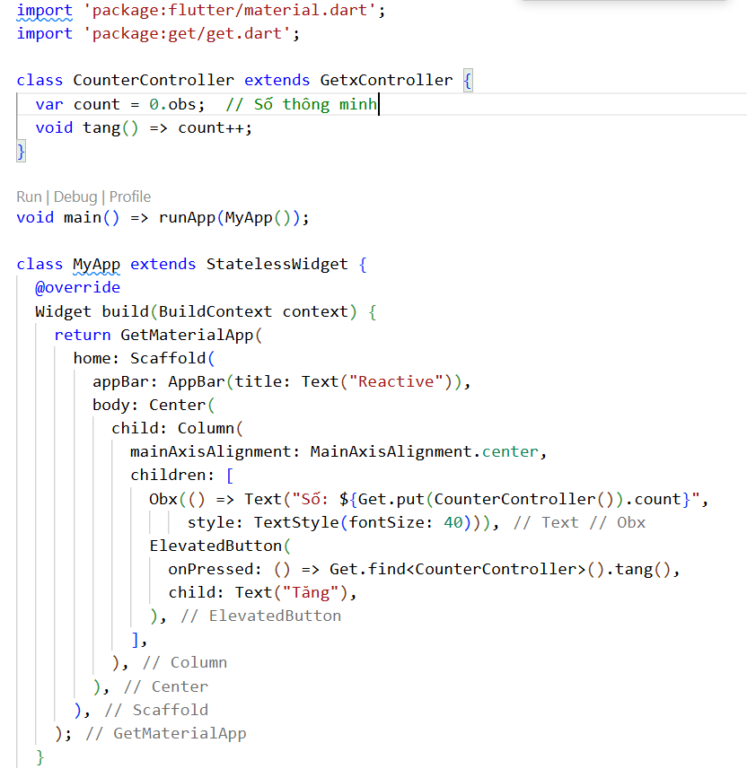

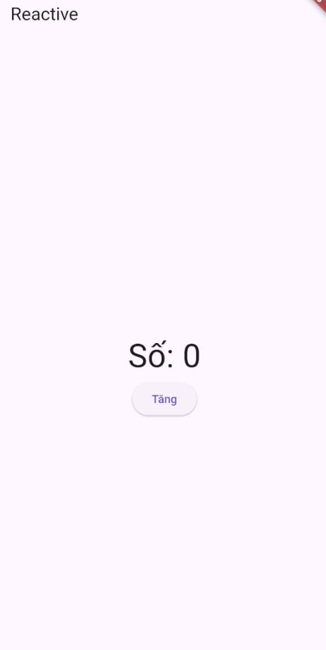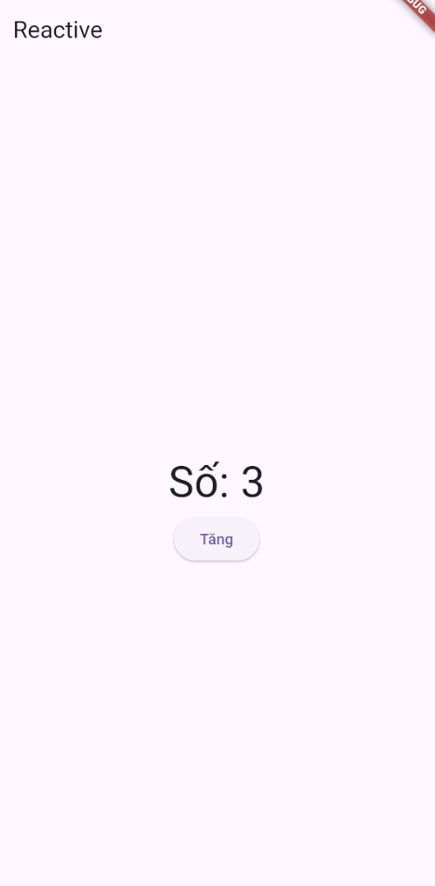

III. Obx Widget và Dependency Injection (Tiêm phụ thuộc)
- Obx Widget:
  - Là widget cốt lõi cho quản lý trạng thái phản ứng trong GetX.
  - Nó là một widget nhẹ và không có trạng thái (StatelessWidget) chỉ có nhiệm vụ lắng nghe sự thay đổi của các biến Rx (Observable variables) bên trong nó.
  - Nó giúp tách biệt hoàn toàn logic (Controller) khỏi giao diện (View).
- Dependency Injection (DI) - Tiêm phụ thuộc:
  - GetX cung cấp một cách đơn giản để "tiêm" Controller hoặc bất kỳ lớp nào khác vào widget mà không cần sử dụng Provider hay InheritedWidget.
  - Các phương thức chính:
    - Get.put<T>(): Khởi tạo và đưa một instance vào bộ nhớ để sử dụng.
    - Get.lazyPut<T>(): Khởi tạo khi được sử dụng lần đầu (tối ưu hiệu suất khởi động).
    - Get.find<T>(): Tìm và truy cập instance đã được đưa vào.
  - Lợi ích: Dễ dàng truy cập logic (Controller) ở bất cứ đâu trong ứng dụng mà không cần truyền qua cây widget.
- Code và demo:
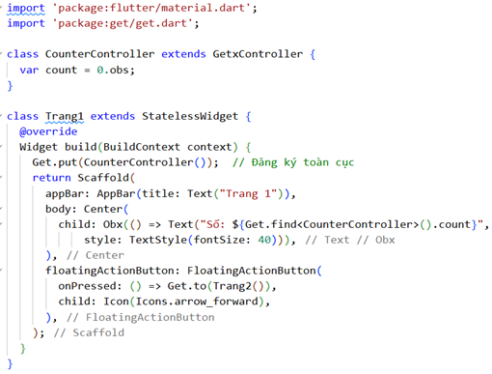
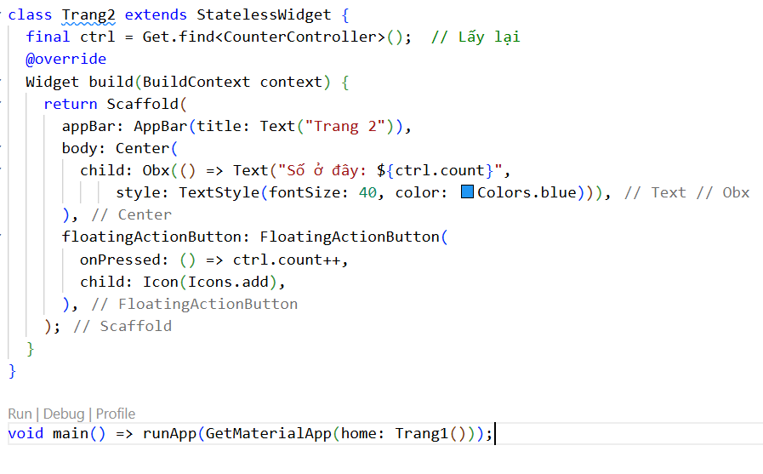

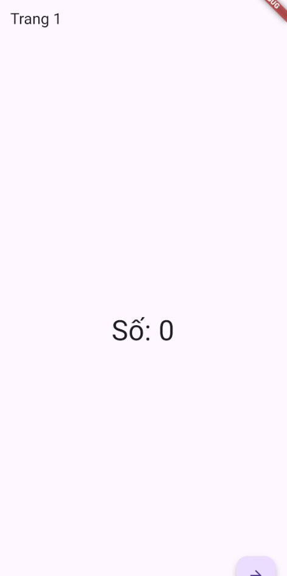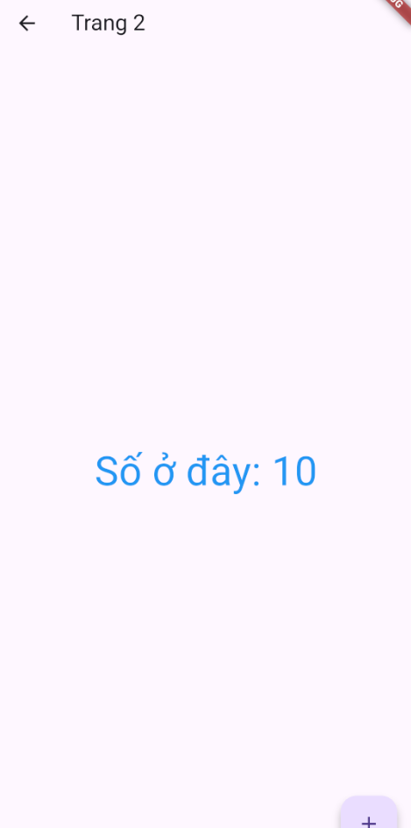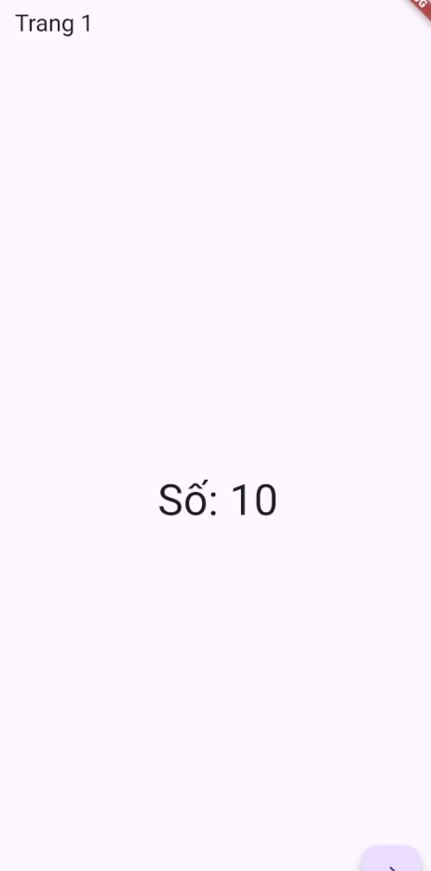

IV. GetX routing và navigation (Quản lý tuyến đường và điều hướng)
- Thay thế cho MaterialApp: GetX sử dụng GetMaterialApp để kích hoạt các tính năng routing nâng cao.
- Cú pháp điều hướng đơn giản: Thay thế Navigator.push() và Navigator.pop() bằng các phương thức tĩnh của Get:
  - Get.to(NextScreen()): Điều hướng đến màn hình mới.
  - Get.off(NextScreen()): Điều hướng và xóa màn hình hiện tại khỏi stack.
  - Get.offAll(HomeScreen()): Xóa tất cả các màn hình và đi đến Home.
  - Get.back(): Quay lại màn hình trước.
- Routing theo tên (Named Routes): Hỗ trợ điều hướng bằng tên tuyến đường, giúp cấu trúc code rõ ràng hơn:
  - Get.toNamed('/home')
- Tính năng bổ sung: Dễ dàng hiển thị Snackbar, Dialog, và Bottomsheet chỉ với một dòng code mà không cần context.

- Code và demo:
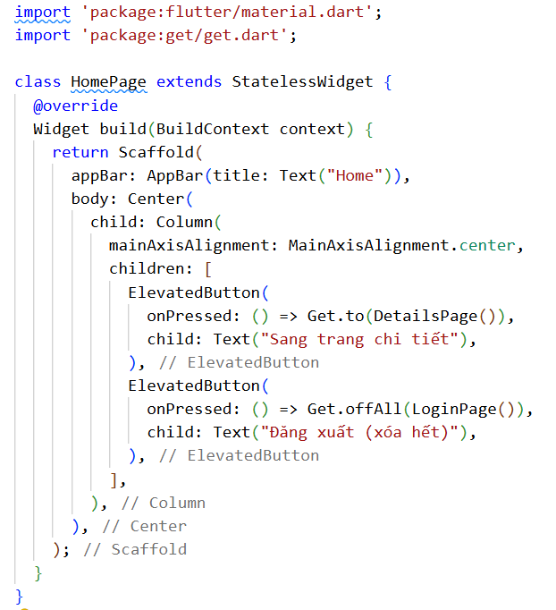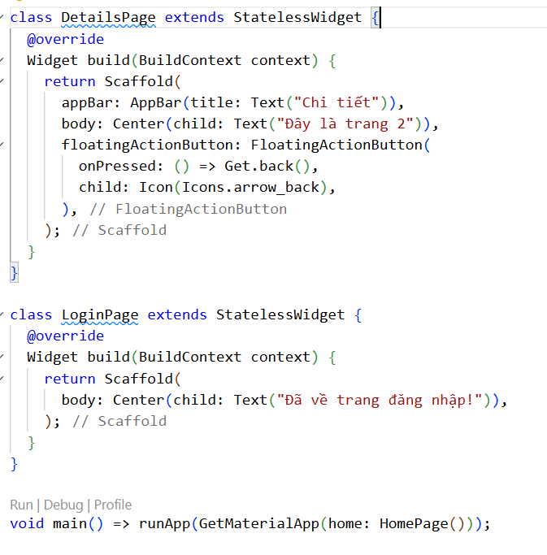
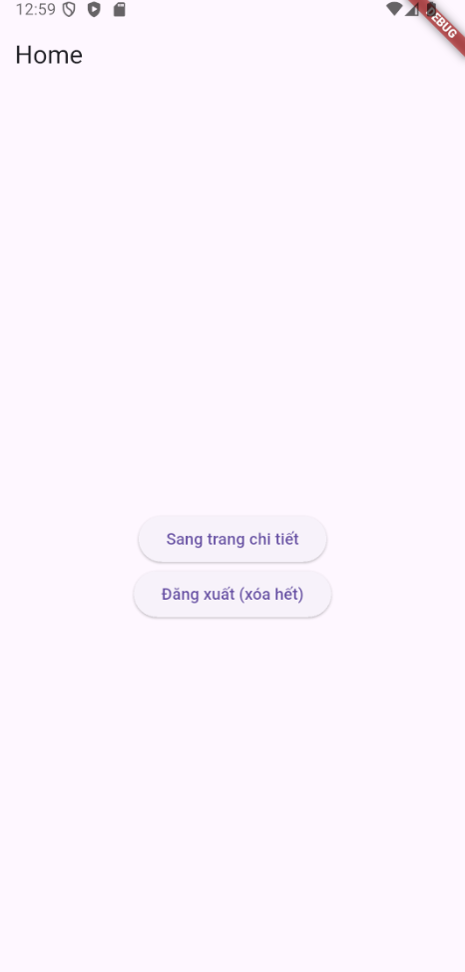

V. Performance benefits và use cases (Lợi ích về hiệu suất và các trường hợp sử dụng)
- Lợi ích về Hiệu suất:
  - Micro-package: Kích thước nhỏ, không cần tải nhiều package khác.
  - Smart Rebuild: Obx và GetX widget chỉ xây dựng lại phần tử thay đổi, không phải toàn bộ widget, tiết kiệm CPU.
  - Lazy Loading và DI: Get.lazyPut và tối ưu DI giúp giảm thời gian khởi động ứng dụng.
- Trường hợp sử dụng (Use Cases):
  - Dự án nhỏ và MVP (Minimum Viable Product): Nhờ tốc độ phát triển nhanh.
  - Dự án lớn: Cấu trúc rõ ràng, dễ bảo trì với sự tách biệt logic và UI.
  - Ứng dụng cần hiệu suất cao: Nhờ cơ chế Reactive tối ưu.
  - Lập trình viên muốn giải pháp "All-in-one" để tránh phải kết hợp nhiều package khác nhau.

VI. Tài liệu tham khảo
- Trang web chính thức của GetX: https://pub.dev/packages/get
- Slide Bài giảng của Thầy viễn :
https://drive.google.com/file/d/1PMQm5DOBg1ZM6Z6BWeE5G6vBzOg6-4Ib/view?usp=sharing

